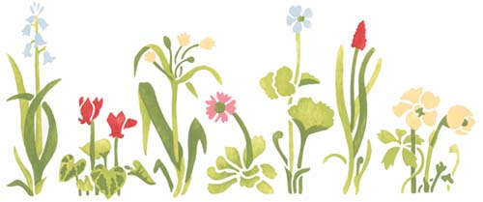

PLESNA PRIPRAVNICA 2
6. 4. – 12. 4.

Sreda, 8. 4.:
- Zemljevid stopal: Zavedanje stopal, njihova uporaba, moč, elastičnost in pravilna obtežitev so za balet izrednega pomena. Zato sem ti danes pripravila vajo, kjer boš spoznala svoje stopalo in to, kako na njem stojiš. Stopalo je čudovit izum narave, saj drži celo naše telo in nas ‘prenaša’ po svetu
Pripravi si papir, svinčnik ali barvice. Na papir stopi bosa, lahko tudi v nogavičkah. Sedaj se skloni (morda pri tem obdržiš iztegnjena stopala – baletni izziv) in obrišeš svoja stopala – najprej enega in nato še drugega. Sedaj se vzravnaj in zapri svoje oči. Osredotoči se na pritisk v stopalih. Kje čutiš, da stopalo najbolj pritiska ob tla? Morda na petah? Morda na zunanjem delu stopal? Ali pa na notranjem? Blizu prstov – na blazinicah? Kje pa se ti zdi, da se skoraj ne dotikajo tal?
Sedaj pa nariši zemljevid pritiskov. Bolj obremenjena območja lahko zelo potemniš/pobarvaš, tiste dele, ki pa se ti zdi, da se tal dotikajo na rahlo, zgolj nežno osenčiš.
In kaj lahko spoznamo novega o sebi? Se držimo bolj nazaj (na petkah) ali naprej (na prstih)? Se zemljevida desnega in levega stopala v čem razlikujeta ali sta enaka? In kako moramo stati pri baletu – kaj misliš?
Svoj zemljevid stopala fotografiraj in ga skupaj z odgovorom pošlji na moj mail.
(Gordana Schmidt, Začetni program joge za otroke, metodika plesne vzgoje)

Četrtek, 9. 4.:

- Hoja – petka, stopim: Potrebuješ nekaj prostora, da boš lahko hodila v krogu. Začni v paralelni poziciji z rokami v boku, glasba te bo najprej pozdravila s 4/4 uvodom (počasi preštej do 4), nato začni hoditi po krogu tako, da najprej stopiš na petko desne noge in nato na celo stopalo desne noge, istočasno pa stopalo leve noge dvigneš od tal in ga prilepiš ob gleženjn desne noge. Nato ponoviš z levo nogo - stopiš preko petke leve noge na celo stopalo in desno stopalo prilepiš ob levi gleženj, tako nadaljuješ po krogu. Pri hoji opazuj kje stopalo najbolj obremeniš in se trudi, da bi ga obremenila kar se da enakomerno. Svojo fotografijo hoje mi prosim pošlji na mail.

Glasba za hojo:

https://www.youtube.com/watch?v=lu3BTMtgVSg

- Hoja – po visokih pol prstih: Iz ene sobe v drugo, ali pa samo po krogu, se sprehodi po visokih polprstih v paralelni poziciji. Dlani položi na svoja ramena in kar se da tiho, elegantno in z lepim iztegovanjem stopal, naredi kratek sprehod po svojem domu .
Glasba:
https://www.youtube.com/watch?v=bJ-iYrOZK20

- Hoja – grmenje: Iz ene sobe v drugo, ali pa samo po krogu, odkorakaj tako, da boš z nogami ropotala kot da grmi – zelo na glas. Pred vajo opozori svoje domače, da se na strašno nevihto pripravijo, saj bi se v nasprotnem primeru lahko zelo prestrašili ;)

Glasba:
https://www.youtube.com/watch?v=eVfmONkMCNY

Moj elektronski naslov ostaja enak:

maja.repe@glasbenasolajesenice.si

Plesna misel za nasvidenje:
Doživljanje radosti je eno od temeljnih človeških vzgibov. In spontano otroško poplesavanje in poskakovanje po ulici, je preprosto, nenaučeno plesanje. (Margot Fonteyn)
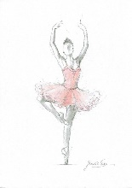
Želim ti prijetno baletno ustvarjanje,
učiteljica Maja

*Povratna informacija je obvezni del pouk na daljavo. Rok za oddajo nalog je na dan pouka do večera.

